«Путешествие в зоопарк с игрушками!»
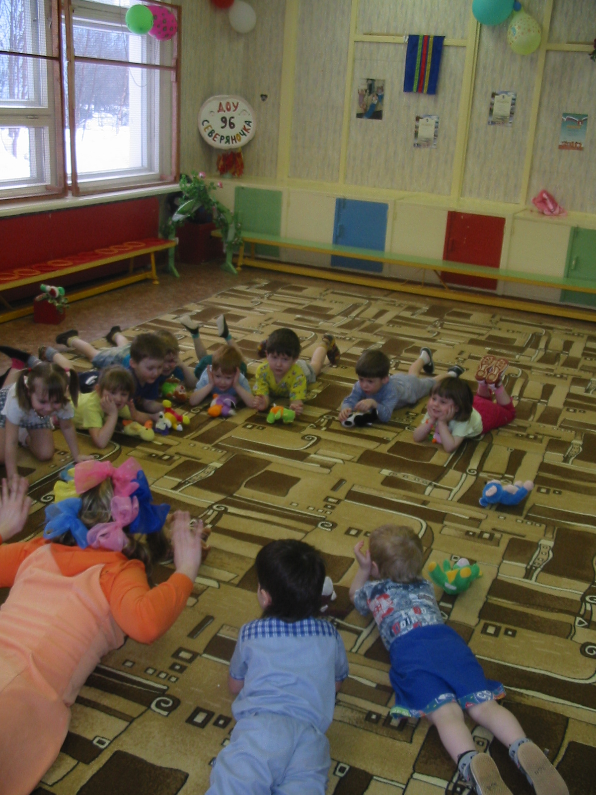
В.: Наши игрушки хотят заниматься физкультурой, но не умеют… Давайте их научим становится в кружочек и выполнять зарядку.
1. Поднимем игрушки высоко-высоко и опустим. 3-4 р.
2. Посадим игрушки на пол и посмотрим им в глазки. 3-4 р.
3. Поиграем с игрушками в прятки. Ложитесь на животики посмотрим на куклу и спрячем лицо в ладошки.4р.
4. Давайте для куколок хоровод поводим. Посадите их в кружочек. Представьте, что у них сегодня у всех день рождение.
Все вместе:
Нашим игрушкам в день рожденья
Испекли мы каравай, (ходьба по кругу)
Вот такой вышины, (руки вверх)
Вот такой нижины, (присесть)
Вот такой ширины, (руки в стороны)
Вот такой ужины, (сузить круг)
Вот такой горбатенький, (наклон вперед руки назад)
Вот такой - пузатенький, (круговое движение возле живота сверху вниз)
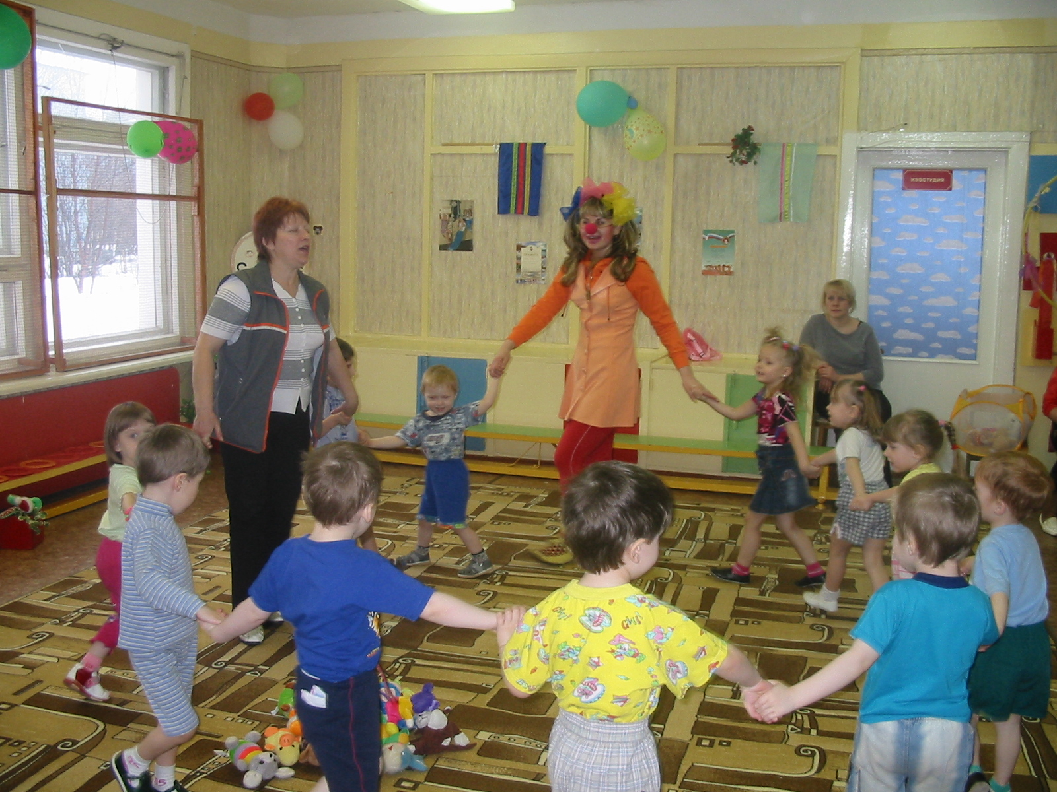
Каравай, каравай, (хлопки в ладоши)
Свою игрушку выбирай…
(Каждый берет свою игрушку, и танцуют на месте или кружатся. Повторить 2 раза.)
- А теперь вас и ваших игрушек ожидает сюрприз. Сейчас мы пойдем гулять с куклами в зоопарк. Поднимите свои игрушки, чтобы им было всё видно.
(Все держат свои игрушки сверху на вытянутых руках и идут по кругу стайкой). Вдруг видят, стоят 2 лошадки.
- Ребята давайте поздороваемся с лошадками и расскажем стишок про лошадку. (Рассказывают стих «Я люблю свою лошадку»).
Все вместе:
Я люблю свою лошадку,
Причешу ей хвостик гладко,
Гребешком приглажу хвостик,
И верхом поеду в гости.

- А теперь поскачем по парку, как лошадки и покатаем свои игрушки.
(Игрушки держат на вытянутых руках перед собой и скачут как лошадки). Вдруг видят корову.
- Ребята, это кто тут такой рогатый да красивый стоит? (ребята отвечают). А как коровка мычит? А кто знает стишок про коровку?
Дай молочка, Бурёнушка,
Хоть капельку на донышко!
Дай нам сливок ложечку,
Творогу немножечко!
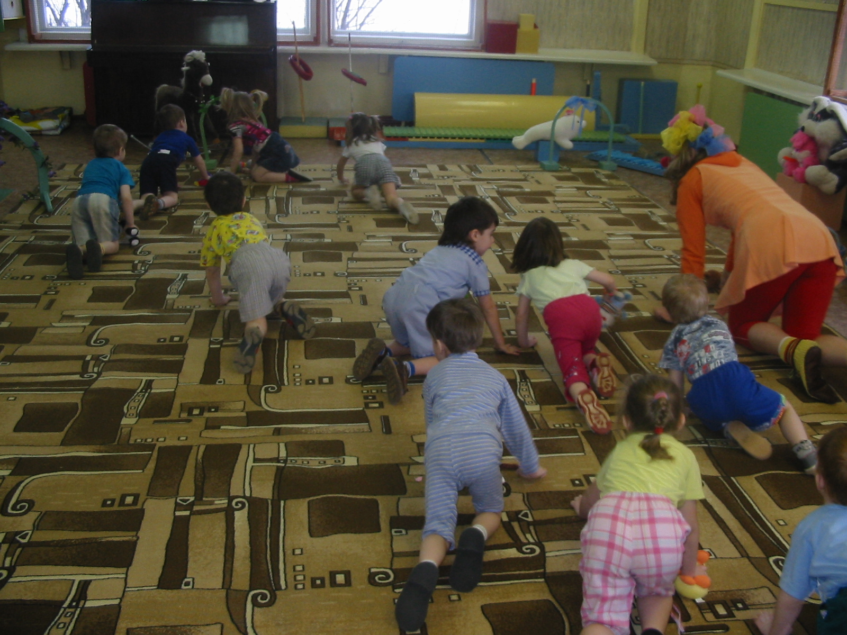
-Ребята, а чтобы коровка молочко давала, что ей нужно кушать? Травку! Давайте мы покажем, как коровка по лугу ходит и травку сочную ищет!
(Ребята кладут свои игрушки на скамейку, становятся на четвереньки. Идут на четвереньках до указанной полянки).
- Вот молодцы ребята теперь берите свои игрушки и пойдем дальше путешествовать по зоопарку. Ой, а кто это там такой грустный сидит на пальме? Ребята, давайте поближе подойдем. Кто это? (Ребята отвечают – обезьяна). А давайте повеселим обезьянку, и сами попрыгаем, как обезьянки. (Дети вместе с игрушками прыгают как обезьянки).
- Пойдем дальше по зоопарку. Ой, смотрите кто такой рыжий? На лису не похоже! Кто это? (Ребята отвечают – белка). А стишок про белку знаете?
(Дети рассказывают стишок)
Белка с ветки – скок и на ветку – скок,
Белка песенки поёт,
Да орешки все грызет! (белка поет песенку)
-Ребята, что-то тихо белочка поет, надо ей подкрепиться. Давайте ей орешков соберем. Представьте, что эти мячики – это орешки для белочки. Я их сейчас высыплю на пол, а вы вместе соберете их в корзинки. Ребята собирают рассыпанные мячики. Прощаются с белочкой.
- Вот и погуляли мы в зоопарке. А сейчас пойдемте домой, и каждую игрушку тоже отведем в свой домик. (Дети располагают каждую игрушку в разложенных колечках – домиках).
- А мы с вами немножко поиграем в мячик.
Мой веселый звонкий мяч!
Ты куда умчался вскачь?
Дашу, Мишу и Сергея
Догоняй сейчас быстрее!
Дети перебегают из одной стороны площадки на другую. ИФК ударяет по мячу и старается догнать каждого ребенка. Если не успевает, то начинает считалочку сначала, и дети перебегают на другую сторону.
После игры - восстановление дыхание и прощание с игрушками, стайкой выходят с воспитателем.

